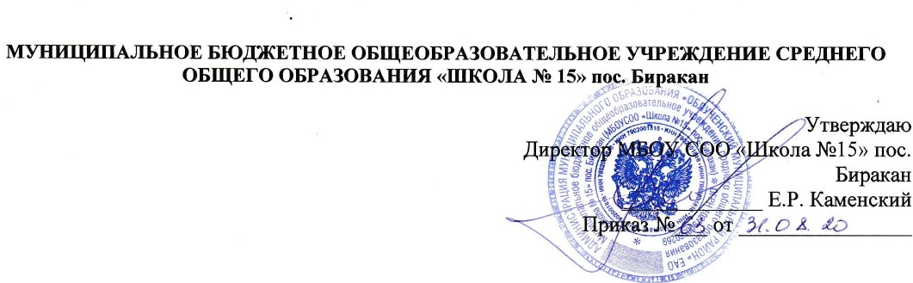
ДОЛЖНОСТНАЯ ИНСТРУКЦИЯ
РУКОВОДИТЕЛЯ ЦЕНТРА ОБРАЗОВАНИЯ ЦИФРОВОГО И ГУМАНИТАРНОГО ПРОФИЛЕЙ «ТОЧКА РОСТА»

I. Общие положения

1. Руководитель структурного подразделения учреждения образования назначается на должность и освобождается от нее приказом директора учреждения.
2. На должность руководителя структурного подразделения назначается лицо, имеющее высшее профессиональное образование и стаж работы не менее 5 лет на педагогических или руководящих должностях в учреждениях, организациях, на предприятиях, соответствующих профилю работы учреждения образования.
3. Руководитель структурного подразделения учреждения образования должен знать:
3.1. Конституцию Российской Федерации.
3.2. Законы РФ, постановления и решения Правительства РФ и органов управления образованием по вопросам образования и воспитания обучающихся (воспитанников).
3.3. Конвенцию о правах ребенка.
3.4. Педагогику, педагогическую психологию, достижения современной психолого-педагогической науки и практики.
3.5. Основы физиологии, гигиены.
3.6. Теорию и методы управления образовательными системами.
3.7. Основы экологии, экономики, права, социологии.
3.8. Организацию финансово-хозяйственной деятельности учреждения.
3.9. Административное, трудовое и хозяйственное законодательство.
3.10. Правила и нормы охраны труда, техники безопасности и противопожарной защиты.
4. Руководитель структурного подразделения учреждения образования подчиняется непосредственно директору учреждения.
5. На время отсутствия руководителя структурного подразделения учреждения образования (командировка, отпуск, болезнь, пр.) его обязанности исполняет лицо, назначенное приказом директора учреждения. Данное лицо, приобретает соответствующие права и несет ответственность за качественное и своевременное исполнение возложенных на него обязанностей.
II. Должностные обязанности
Руководитель структурного подразделения учреждения образования:
1. Руководит деятельностью структурного подразделения учреждения образования.
2. Организует образовательный процесс и внеурочную деятельность обучающихся в «Точке роста».
3. Обеспечивает выполнение учебных планов, общеобразовательных и программ дополнительного образования.
4. Принимает меры по методическому обеспечению учебно-воспитательного процесса.
5. Организует заключение договоров с заинтересованными предприятиями, учреждениями и организациями по подготовке кадров.
6. Обеспечивает комплектование Центра обучающимися (воспитанниками).
7. Создает необходимые социально-бытовые условия обучающимся (воспитанникам) и работникам учреждения.
8. Принимает меры по сохранению контингента обучающихся (воспитанников).
9. Вносит предложения руководству учреждения по подбору и расстановке кадров.
10. Обеспечивает развитие и укрепление учебно-материальной базы Центра, сохранность оборудования и инвентаря, соблюдение санитарно-гигиенических требований, правил и норм охраны труда и техники безопасности.
III. Права
Руководитель структурного подразделения учреждения образования вправе:
1. Знакомиться с проектами решений руководства учреждения, касающихся деятельности подразделения.
2. Участвовать в обсуждении вопросов, касающихся исполняемых им должностных обязанностей.
3. Вносить на рассмотрение руководства учреждения предложения по улучшению деятельности структурного подразделения.
4. Осуществлять взаимодействие с сотрудниками всей организации.
5. Привлекать всех специалистов к решению задач, возложенных на данное структурное подразделение (если это предусмотрено положениями), если нет - то с разрешения руководителя учреждения образования).
6. Подписывать и визировать документы в пределах своей компетенции.
7. Вносить предложения о поощрении отличившихся работников, наложении взысканий на нарушителей производственной и трудовой дисциплины.
8. Требовать от руководства учреждения оказания содействия в исполнении своих должностных обязанностей и прав.
IV. Ответственность
Руководитель структурного подразделения учреждения образования несет ответственность:
1. За ненадлежащее исполнение или неисполнение своих должностных обязанностей, предусмотренных настоящей должностной инструкцией, - в пределах, определенных действующим трудовым законодательством Российской Федерации.
2. За правонарушения, совершенные в процессе осуществления своей деятельности, - в пределах, определенных действующим административным, уголовным и гражданским законодательством Российской Федерации.
3. За причинение материального ущерба - в пределах, определенных действующим трудовым и гражданским законодательством Российской Федерации.

5. Заключительные положения
5.1. Настоящая должностная инструкция разработана на основе Профессионального стандарта, утвержденного Приказом Министерства труда и социальной защиты Российской Федерации от 08.09.2015 N 613н.
5.2. Данная должностная инструкция определяет основные трудовые функции работника, которые могут быть дополнены, расширены или конкретизированы дополнительными соглашениями между сторонами.
5.3. Должностная инструкция не должна противоречить трудовому соглашению заключенного между работником и работодателем. В случае противоречия, приоритет имеет трудовое соглашение.
5.4. Должностная инструкция изготавливается в двух идентичных экземплярах и утверждается руководителем организации.
5.5. Каждый экземпляр данного документа подписывается всеми заинтересованными лицами и подлежит доведению до работника под роспись.
5.6. Один из полностью заполненных экземпляров подлежит обязательной передаче работнику для использования в трудовой деятельности.
5.7. Ознакомление работника с настоящей должностной инструкцией осуществляется при приеме на работу (до подписания трудового договора).
5.8. Факт ознакомления работника с настоящей должностной инструкцией подтверждается подписью в экземпляре должностной инструкции, хранящемся у работодателя.

С Должностной инструкцией ознакомился

"___" ________________ 20 __ года. _____________ /______________________/

Экземпляр данной должностной инструкции получил

"___" ________________ 20 __ года. __________/____________________/

